Министерство образования и науки Донецкой Народной республики

ГОУ ВПО «ДОНЕЦКИЙ НАЦИОНАЛЬНЫХ ТЕХНИЧЕСКИЙ УНИВЕРСИТЕТ»

Факультет КНТ

Кафедра ПИ

Отчет

по лабораторной работе № 1

«Изучение базовых принципов работы с SVN»

по курсу

«Профессиональный практикум программной инженерии»

Выполнил ст. группы ПИ-15а Землянский Д.А.

Проверил

Доц. каф. ПИ

Грищенко В.С.

Донецк-2018

Список произведенных фиксаций:

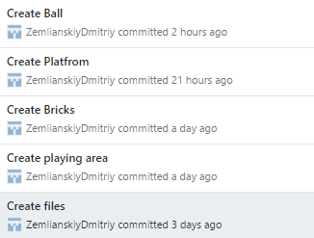

Развернутое содержание ревизии:

